Модуль №9
Переменные в Sctatch.

Как быть, если встроенных репортеров не хватает?
В Scratch можно создавать свои собственные репортеры для переменных величин, например, для очков игрока, уровня сложности игры, ее продолжительности. Они называются – Переменными.
Переменная – это поименованное место в памяти компьютера: поле памяти или ячейка памяти. Программа (скрипт) может во время выполнения записывать туда значения, изменять их и использовать (считывать) для нахождения новых значений. Значение переменной в Scratch можно изменять и вручную.
Значением переменной может быть число, слово, фраза или логическое значение (истина - true, ложь - false).
В каждый момент времени переменная может иметь только одно значение.
Запись в ячейку значения переменной называется присваиванием. При присваивании переменной нового значения ее предыдущее значение теряется

Переменные настолько важны в программировании, что оно без них немыслимо. Ведь несмотря на то, что программа – это в первую очередь алгоритмы и логика, они не могут обрабатывать пустоту. Алгоритмы работают с данными, которые хранятся в памяти компьютера и к ним надо как-то обращаться, связываться с ними.
Как раз эту задачу решают переменные. Переменная состоит из имени и значения. Значение – это и есть данные. Через имя переменной мы обращаемся к ячейкам памяти, чтобы получить оттуда данные или изменить их.

В Scratch ярко-оранжевый раздел "Переменные" содержит несколько блоков:
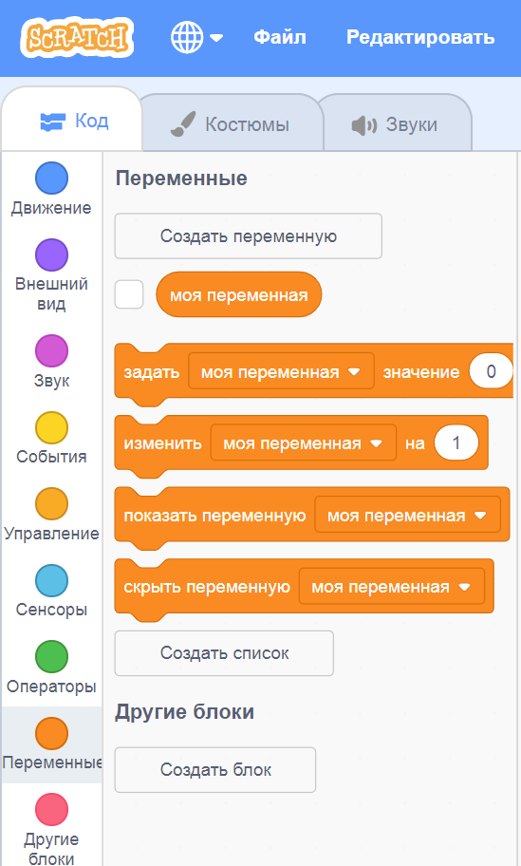
В программе может быть множество переменных. Поэтому есть кнопка "Создать переменную", при нажатии на которую открывается диалоговое окно, куда надо ввести имя переменной.
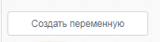
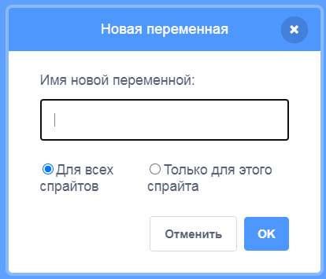

Имя переменной также, как имя спрайта, костюма или фона, может состоять из букв, цифр. Однако желательно, чтобы оно было описательное. Например, если переменная предназначена для хранения количества мячей, ее лучше так и назвать: "количество мячей" или просто "мячи". Scratch чувствителен к регистру: он различает большую и маленькую буквы и слова «очки» и «Очки» - это разные имена для разных переменных. Переменная содержит только одну изменяемую величину (число, букву, слово, предложение).

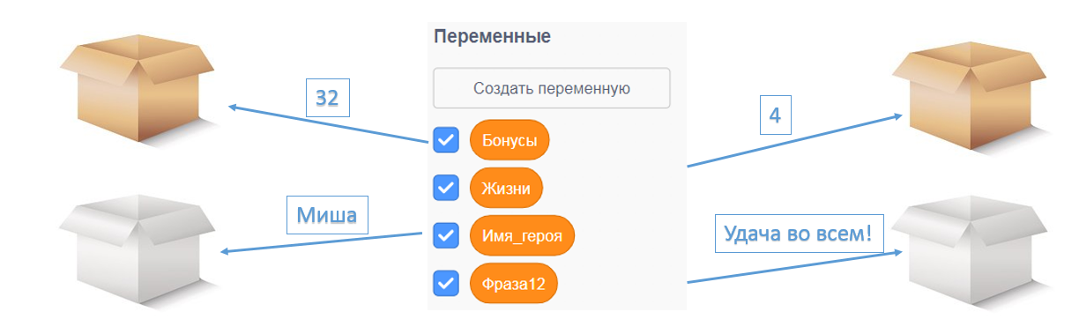

В окне создания новой переменой необходимо выбрать, будет ли она доступна всем спрайтам или только текущему. Во втором случае созданная переменная не будет видна остальным спрайтам. Ей сможет использовать только один спрайт.
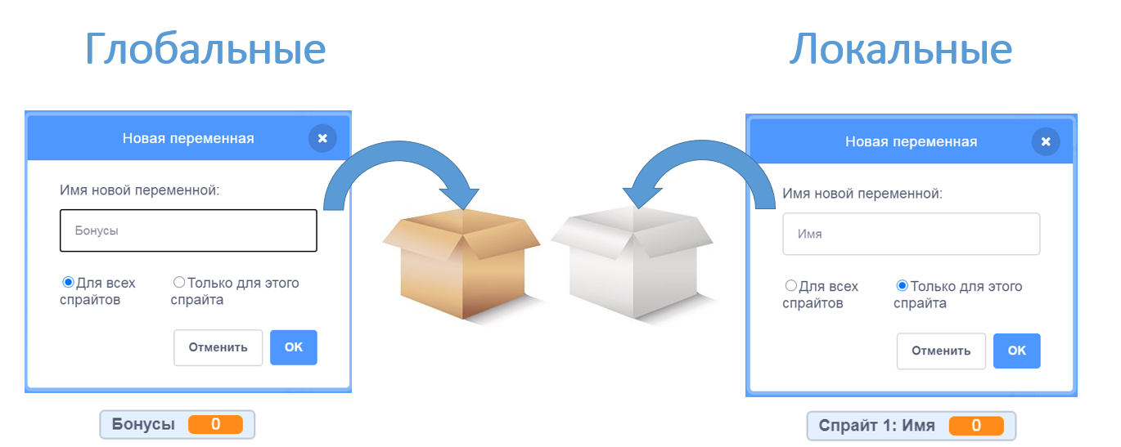

После создания переменную можно выбирать в выпадающих списках блоков раздела "Переменные".
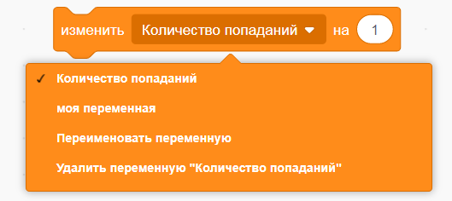
Переменную можно переименовать или удалить и создать снова с тем же или другим именем. Для этого нажмите правой кнопкой мыши на переменную, которую хотите удалить.
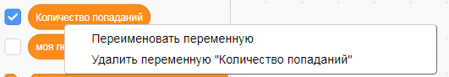
Если в процессе выполнения программы требуется, то показывать на сцене переменную, то скрывать ее, следует использовать блоки "показать переменную …" и "скрыть переменную …".
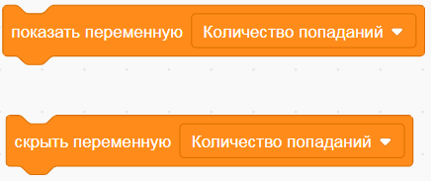

Значение переменной можно изменять и во время выполнения скрипта с помощью следующих блоков (команд):

Команда "задать <переменной> значение …" записывает в указанную переменную те или иные данные. Например, число 10.
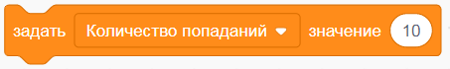

Команда "изменить <переменную> на …" в случае чисел изменяет значение переменной на указанную величину. То есть, если переменная содержала число 10, а мы дали команду изменить ее на 1, переменная будет хранить значение 11.
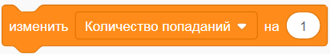

Когда переменной присваивается новое значение, ее предыдущее значение автоматически удаляется.

Текущее значение переменной можно отобразить в окне Сцены с помощью соответствующего монитора, если включить флажок в окне блоков команд перед именем переменной.

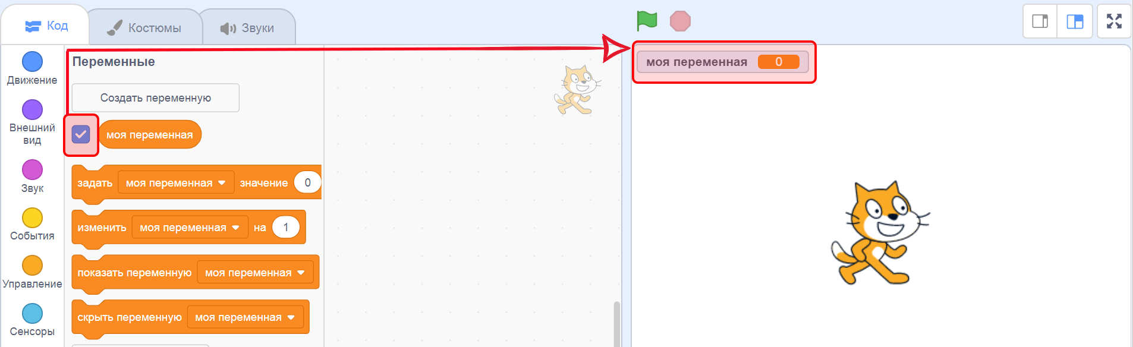

На практике мы рассматривали использование переменных на примере игры, где ежик ловил яблоки.
Создавали и клонировали спрайт Яблоко, которое будет падать сверху.

Ежик будет ловить яблоки.
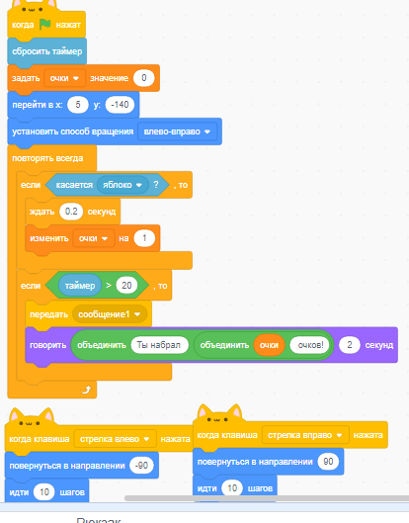
Говорили, что для игры важен финал, а не просто объявление результатов. И использовали передачу сообщения.
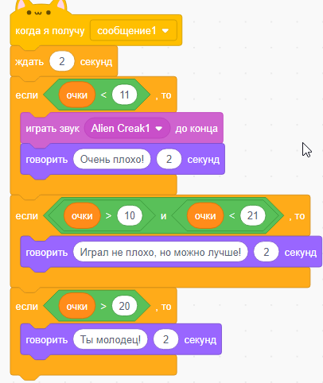
Рекомендации к самостоятельной работе

- Создайте проект игры с подсчетом очков и финалом.
- Пройдите тестирование.

Важно!

По умолчанию, любая переменная имеет значение 0.

Когда переменной присваивается новое значение, ее предыдущее значение автоматически удаляется.

Вид монитора переменной в окне Сцены (Стандартный, Крупный, слайдер/рычажок) можно задать с помощью его меню (щелчок правой кнопки мыши) или двойным нажатием левой кнопкой мыши на монитор.
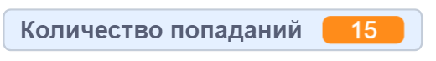
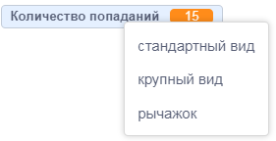

Стандартный
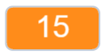

Крупный

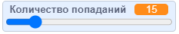
Рычажок
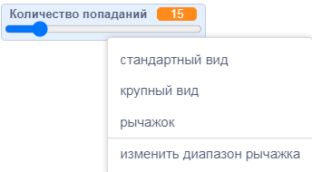

Значение переменной можно изменять вручную, используя слайдер. В выпадающем меню есть возможность изменить диапазон рычажка.
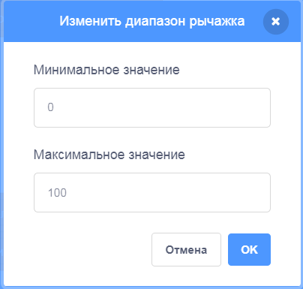

Возвращаясь к модулю 8. Клоны используются в различных играх. Например, в Вашем проекте используется множество клонов врагов. Как сделать так, чтобы у каждого отдельного клона был собственный уровень жизни?
У переменных и списков, в Scratch есть два типа видимости для каждого типа данных — это «для всех спрайтов» или «только для этого спрайта».
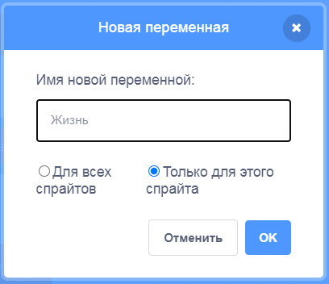

Если эта переменная с областью видимости «Только для этого спрайта» (локальная) используется в клоне, то в клоне создается экземпляр переменной с тем же именем, принадлежащий конкретному клону и который используется для внутренних вычислений/работы клона.
В нашем случае, у каждого клона есть своя «жизнь».
Клоны не имеют доступа к переменной оригинала и переменной другого клона.

